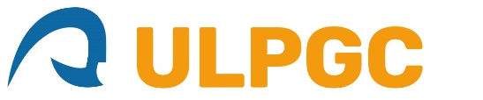

ACUERDOS DEL CLAUSTRO DE LA ULPGC ADOPTADOS EN EL AÑO 2021

Reunión de 28 de abril de 2021 (BOULPGC de 3 de mayo)
- Acuerdo del Claustro de la Universidad de Las Palmas de Gran Canaria, de 28 de abril de 2021, por el que se elige a por el que se eligen los profesores que han de cubrir las vacantes existentes en el Sector A de la Mesa del Claustro.
- Acuerdo del Claustro de la ULPGC, de 28 de abril de 2021, por el que se aprueba la convocatoria de elecciones y el calendario electoral para cubrir las vacantes de representantes del Claustro en Consejo de Gobierno.
- Acuerdo del Claustro de la ULPGC, de 28 de abril de 2021, por el que se aprueba la convocatoria de elecciones y el calendario electoral para cubrir las vacantes de los miembros de la Junta Electoral Central.

Reunión de 17 de junio de 2021 (BOULPGC de 1 de julio)
- Acuerdo del Claustro de la ULPGC, de 17 de junio de 2021, por el que se nombran los profesores que han de cubrir las vacantes existentes en la Junta Electoral Central de la universidad.

Reunión de 15 de octubre de 2021 (BOULPGC de 1 de diciembre)
- Acuerdo del Claustro de la ULPGC, de 15 de octubre de 2021, por el que se aprueba la convocatoria de elecciones y calendario electoral para la renovación de miembros del Claustro.

